**Описание проекта, выполненного детьми старшей группы**

**МБУ ДС «Сказочный» № 120 г. о. Тольятти**

**Проект: «Как составить рассказ о папе»**

**Авторы проекта:**

Подушкин Матвей

Вашагин Денис

Габдрахманова Маргарита

Семененко Маша

Козлов Никита

**Руководитель проекта:**

Гурьянова Ольга Анатольевна,

Шебаршева Алла Евгеньевна

**Цель проекта:** Упражнять в умении составлять рассказ о человеке (папе), используя алгоритм.

**Проблема**: Дети с ОНР плохо составляют рассказы о человеке.

**Вид:**

* **По количеству участников –** коллективный (5 человек)
* **По приоритету метода -** социально-коммуникативный
* **По контингенту участников -** одновозрастной (дети 5 лет)
* **По продолжительности –** краткосрочный (в течение двух недель)

**Ход проведения проекта:**

**1 этап: копилка.**

К дню защитника Отечества наши ребята решили подарить папам необычные подарки – рассказы о том, как папы служили в армии. Копилкой к проекту стала информация о рассказах. Нам читали рассказы о животных, птицах, о людях разных профессий, о детях.

**2 этап: работа с копилкой. Создание морфотаблицы.**

На втором этапе дети заполнили морфотаблицу, по вертикали которой находились названия рассказов, а по горизонтали – условия, необходимые для написания данного рассказа:

1. кто это (герой рассказа);
2. имя;
3. действие;
4. где это было;
5. какой был герой;
6. своё отношение к герою, его действиям.

Рассматривая нашу морфотаблицу, мы сделали вывод, что взрослых людей в рассказах в основном называют по имени и отчеству, детей по имени, у животных и птиц бывают клички. Но в начале рассказа обязательно нужно назвать, кто является героем. В графе "какой был" в рассказах описываются черты характера героя. А в графе "действие" описывают, что он любил делать. В конце рассказа обязательно надо написать свое отношение к герою.

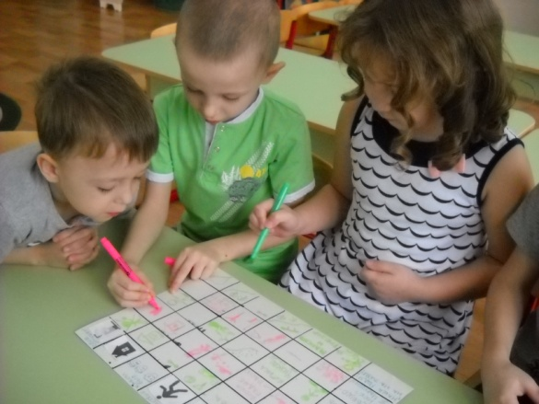

**3 этап: составление алгоритма.**

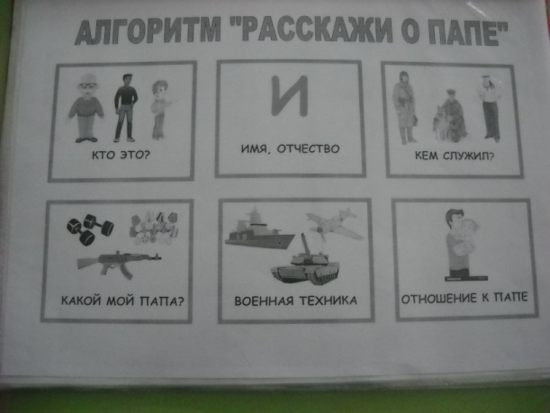Проанализировав эту таблицу, мы решили, что необходимо создать алгоритм для составления рассказа о папе. Алгоритм состоял из следующих этапов:

1. кто это;
2. имя, отчество;
3. кем служил;
4. какой мой папа;
5. военная техника;
6. отношение к папе.

**4 этап: составление рассказа с помощью алгоритма по фотографии.**

С помощью этого алгоритма дети составили рассказы о своем папе. Эти рассказы мы записали. У нас получилась книга рассказов, которую мы назвали "Наши рассказы". Вот один из рассказов детей: "Это мой папа. Его зовут Игорь Александрович. Он служил в армии танкистом в Санкт Петербурге. Мой папа сильный, умный и смелый. Я очень его люблю и хочу быть похожим на папу.

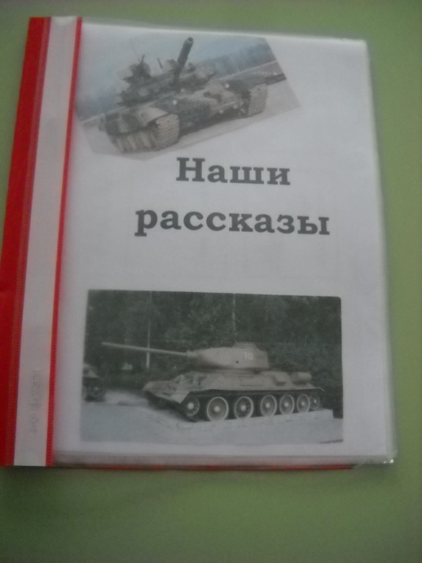 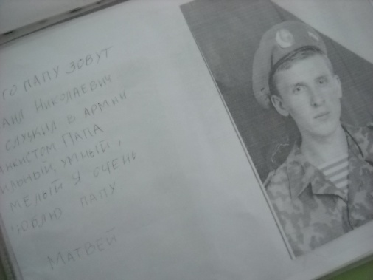

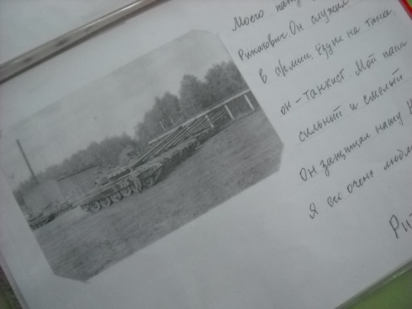 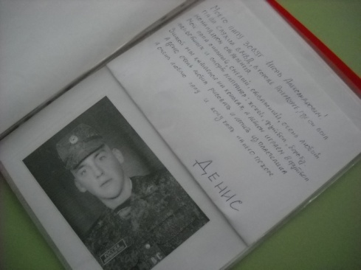

**5 этап: презентация проекта.**

На презентацию нашего проекта были приглашены родители. Наши ребята рассказали о том, как научились составлять рассказ, а также о своих папах и показали их фотографии.

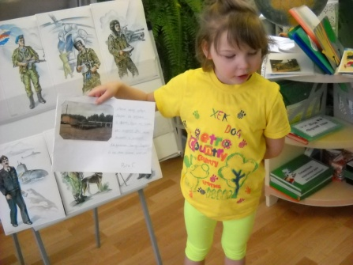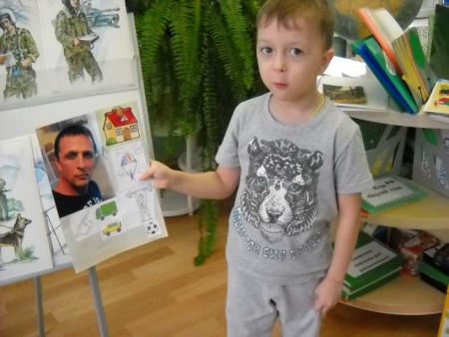

**Продолжение проекта:** При заинтересованности детей, знакомить их с настоящими профессиями пап и составить об этом рассказы.

**Описание проекта, выполненного детьми старшей группы**

**МБУ ДС «Сказочный» № 120 г. о. Тольятти**

**Проект: «Как составить рассказ о папе»**

**Авторы проекта:**

Подушкин Матвей

Вашагин Денис

Габдрахманова Маргарита

Семененко Маша

Козлов Никита

**Руководитель проекта:**

Гурьянова Ольга Анатольевна,

Шебаршева Алла Евгеньевна

**Цель проекта:** Упражнять в умении составлять рассказ о человеке (папе), используя алгоритм.

**Проблема**: Дети с ОНР плохо составляют рассказы о человеке.

**Вид:**

* **По количеству участников –** коллективный (5 человек)
* **По приоритету метода -** социально-коммуникативный
* **По контингенту участников -** одновозрастной (дети 5 лет)
* **По продолжительности –** краткосрочный (в течение двух недель)

**Ход проведения проекта:**

1 этап: копилка.

2 этап: работа с копилкой. Создание морфотаблицы.

3 этап: составление алгоритма.

4 этап: составление рассказа с помощью алгоритма по фотографии.

5 этап: презентация проекта.

**Продолжение проекта:** При заинтересованности детей, знакомить их с настоящими профессиями пап и составить об этом рассказы.